EXMO. SR. PRESIDENTE DA CÂMARA MUNICIPAL DE SUMARÉ

Temos a honra e a grata satisfação de apresentar a esta Egrégia Casa de Leis a presente MOÇÃO DE CONGRATULAÇÃO e APLAUSOS para os Digitais Influencers e irmãos ADRYAN GABRIEL e MARIA GABRIELLA pelos relevantes conteúdos produzidos na internet, obtendo grande destaque nacional.

Nascidos em Sumaré, filhos de Adriano Barbosa e Ana Paula Narciso Barbosa, os irmãos construíram e desenvolveram uma encantadora presença na Web, em plataformas como TikTok e Instagram.

Com mais de 1 milhão e 100 mil seguidores, BRANQUELO e NEGONA, que é como se apresentam, conquistaram os corações das pessoas, desde os mais velhos até os mais jovens, sendo convidados inclusive para ir aos palcos do Sistema Brasileiro de Televisão (SBT), no programa da Eliana, quadro “Famosos da Internet” dada a repercussão.

Com apenas 21 anos de idade o Adryan e 5 anos a Maria Gabriella, os irmãos produzem um conteúdo que muito parece com comédia descompromissada mas, que na verdade abordam temas sensíveis a sociedade de maneira inteligente e com linguagem direcionada ao público jovem.

Por meio de sátiras os irmãos já produziram, entre tantos conteúdos, alertas humorados para as crianças sobre o aliciamento infantil, cuidados com o meio ambiente, a importância de frequentar o ambiente escolar no dia a dia das crianças e até mesmo trataram temas sobre alienação parental e a ausência de responsabilidade por parte de genitores que abandonam seus filhos.

Através da internet, eles buscam também, meios de conquistarem melhor condições de vida para a família e também ajudam diversas pessoas a realizarem seus sonhos através de sorteios.

Portanto, Senhor Presidente, na forma regimental e, após ouvido o D. Plenário, solicito que seja encaminhada a referida MOÇÃO DE CONGRATULAÇÃO e APLAUSOS para os Digitais Influencers e irmãos ADRYAN GABRIEL e MARIA GABRIELLA pelos relevantes conteúdos produzidos na internet, obtendo grande destaque nacional visto que cada uma de suas ações, em tratando de filhos e moradores de Sumaré, enaltecem nossa tão amada cidade Sumaré.

Sala das Sessões, 17 de abril de 2023.
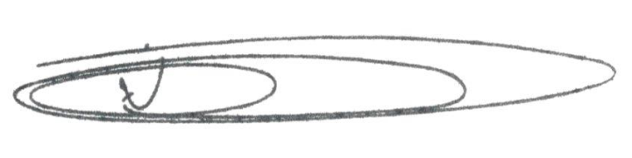
NEY DO GÁS
Vereador - (Cidadania)

